АВАРИИ МОСТОВЫХ СООРУЖЕНИЙ

Козырева Л.В., Китарь Е.В.
Саратовский государственный технический университет им. Гагарина Ю.А.

Статья на тему: «Аварии мостовых сооружений» подготовлена с целью анализа аварий на мостах, эстакадах и путепроводах, которые происходят по различным причинам, и связаны с ошибками проектирования, строительства или эксплуатации. Статья содержит шесть страниц, пять рисунков.
Ключевые слова: Мосты, путепровод, строительство, эксплуатация, аварии, старые мосты, усиление, разрушение, половодье, ледоход, опоры, защита, экономический ущерб.
ACCIDENT BRIDGES
Kozyreva L.V., Kitar E.V.
Saratov State Technical University of a name of Gagarin Y.A.
Article on "Accidents bridges" prepared to analyze accidents on bridges, overpasses and underpasses, which occur for various reasons, and errors associated with the design, construction or operation. This article contains a six-page, five figures.
Keywords: bridges, overpass, building, exploitation, accident, old bridges, force, destruction, flood, floating of ice, supports, protection, economic damage.
Безопасная эксплуатация мостовых сооружений является необходимым условием бесперебойной работы транспортных магистралей. Недостаточная грузоподъемность старых мостов требует их реконструкции, усиления и замены. Известны случаи разрушения и новых мостовых конструкций. Необходима защита мостовых опор от ледовой нагрузки во время половодья и защита опор путепроводов от наезда на них транспортных средств. Повреждения мостовых сооружений в результате аварий останавливают движение транспорта и приводят к большим экономическим потерям, так как требуют материальных затрат и времени на свое восстановление.
Строительство и реконструкция мостов и других транспортных сооружений является в настоящее время наиважнейшей задачей, без решения которой невозможно развитие экономики страны. Мостовые сооружения являются одними из самых ответственных и дорогих объектов транспортной сети. Возрастающие транспортные потоки требуют безопасной и бесперебойной эксплуатации мостов, эстакад, путепроводов и других транспортных объектов, в любое время года, независимо от погодных условий. Многие мостовые сооружения Российской Федерации построены давно по старым нормам проектирования, под другие, меньшие расчетные нагрузки, и большая их часть находится в неудовлетворительном состоянии. Недостаточная грузоподъемность старых мостов требует их реконструкции, усиления или замены для дальнейшей эксплуатации под возросшие современные нагрузки. Железобетонные мосты, построенные 50-60 и более лет назад, характеризуются наличием большого числа дефектов и повреждений, снижающих эксплуатационную надежность сооружений, что часто приводит к аварийным ситуациям от мелких повреждений до их разрушения.
Аварии на мостовых сооружениях приводят к нарушению транспортного процесса, наносят ущерб окружающей природной среде, а самое главное – составляют угрозу жизни и здоровью людей. Факторы, влияющие на безопасную эксплуатацию мостов, эстакад и путепроводов можно разделить на три группы.
Первая группа факторов – это качество проектных решений. Сюда относятся:
- изыскательские работы по сбору данных для проектирования;
- выбор конструктивной схемы мостового сооружения, опорных частей, деформационных швов, ограждающих устройств, дорожной одежды и прочее;
- проектирование подходов, назначение продольных уклонов, радиусов кривых в плане и в продольном профиле.
Вторая группа факторов – это качество строительно-монтажных работ, соблюдение технических и технологических нормативов в соответствие проектному решению.
К третьей группе факторов относятся вопросы, связанные с эксплуатацией мостовых сооружений:
- осуществление надзора за состоянием конструкции;
- обеспечение бесперебойного пропуска транспортных средств (разметка, дорожные знаки, освещение, состояние дорожного покрытия и прочее).
В процессе эксплуатации мостовых сооружений часто приходится исправлять недоработки проектных решений или строительно-монтажных работ.
Анализируя аварийные ситуации на мостовых сооружениях в нашей стране и за рубежом можно сделать вывод, что они происходят по самым различным причинам.
Аварии мостовых сооружений из-за ошибок проектирования являются самыми тяжелыми, они часто приводят к разрушению всей конструкции, влекут за собой большие экономические потери и потери человеческих жизней. Примером такой аварии является разрушение железобетонного путепровода в городе Екатеринбурге. Путепровод под шестиполосное автомобильное движение разрушился на стадии строительства из-за ошибки проектирования. Промежуточная опора Т-образного типа с длинными консолями, на которые опирались железобетонные разрезные балки, не выдержали нагрузку от собственного веса балок. Обрушение консолей произошло без воздействия временных нагрузок, что указывает на явные ошибки при проектировании и расчете (рис. 1.). Промежуточная опора под широкий путепровод с большим собственным весом железобетонных балок пролетного строения должна быть более массивной.
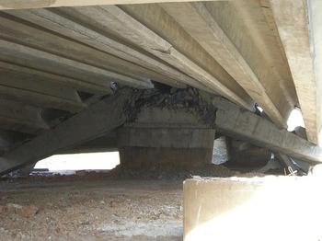

Рис. 1. Вид промежуточной опоры после разрушения консолей.

Ошибки во время строительства мостовых сооружений на стадии монтажа, приводящие к аварийным ситуациям могут возникать из-за:
- отступления от проекта производства работ;
- нарушения технологии строительства;
- недостаточной квалификации руководителей и рабочих;
- отсутствие контроля за выполнением работ.
Нередко ошибки проектирования накладываются на ошибки в производстве работ при строительстве.
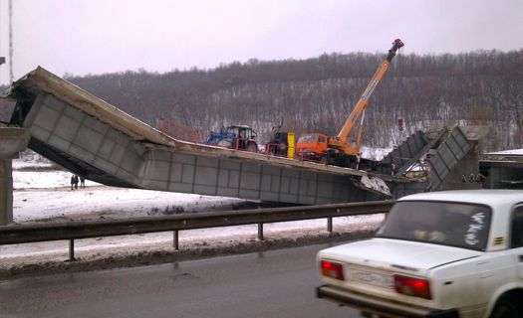
Например, при въезде автокрана на недостроенное пролетное строение металлического моста через реку Ворона под Борисоглебском в 2013 году, пролет сложился (рис.2.). Это произошло вследствие потери устойчивости верхнего пояса главных балок, что могло быть
Рис. 2. Разрушение пролетного строения.

вызвано внутренними скрытыми дефектами опоры или снижением несущей способности главных балок. В данной ситуации, авария вызвана ошибками в расчетах, конструировании, а так же в соблюдении технологии производства работ.
Рис. 1.
Аварии при эксплуатации мостовых сооружений происходят по самым различным причинам и классифицируются от мелких до очень крупных.
Причинами этих аварий могут быть форс-мажорные обстоятельства, но основной причиной остается человеческий фактор. К ним можно отнести:
- повреждения элементов моста в результате движения по нему транспортных средств (в т.ч. ДТП);
- прохождение сверхнормативной нагрузки по сооружению;
- прохождение транспортного средства, с габаритом по высоте превышающим допустимый;
- повреждения опор путепроводов в результате столкновения с ними транспортных средств (навал судов на опоры моста, наезд автомобилей на опоры путепроводов);
- аварии в результате повреждения коммуникаций, проходящих по мосту;
- повреждение элементов или разрушение всего моста в результате природной катастрофы;
- отсутствие надлежащего ухода за сооружением.
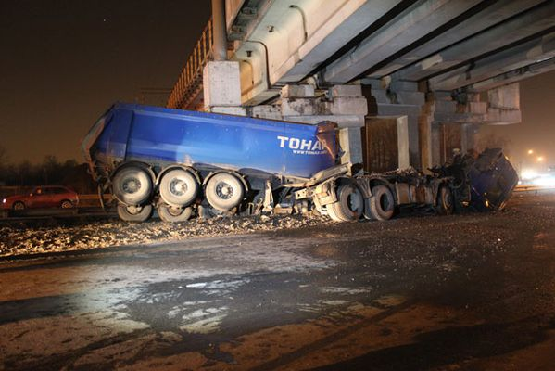
Множество аварий происходит на участках дорог под путепроводами и эстакадами, поэтому надо уделять особое внимание безопасности движения под ними. Такие аварии могут быть следствием сниженной видимости, вызванной расположением путепровода на
Рис. 3.
Рис. 3. Столкновение грузовика с опорой путепровода

кривых малого радиуса. Примером может служить снос опоры железнодорожного моста в апреле 2013 года в районе городского округа Домодедово. Но мосту проходят три железнодорожных пути Московской железной дороги Павелецкого направления. Грузовой автомобиль «MAN», движущийся, из г. Домодедово в сторону г. Москва наехал на опору железнодорожного моста, в результате столкновения произошло проседание среднего пути (рис. 3.). Безопасное движение транспорта под путепроводами и эстакадами требует организации целого комплекса мер, таких как: установка габаритных ворот перед путепроводами, защита опор путепроводов ограждающими устройствами, освещение, обеспечение хорошей видимости под этими сооружениями и установка соответствующих дорожных знаков.
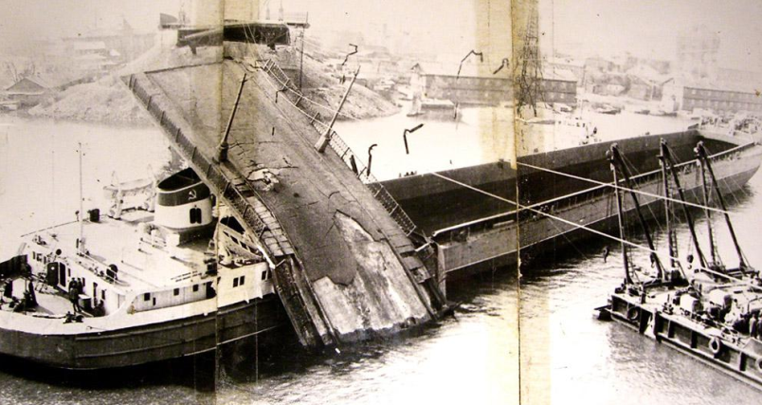
На судоходных реках внимание требует организация движения судов под мостами. Известны случаи навала судов на промежуточные опоры, повреждения и даже снос пролетных строений мостов. В мае 1971 года в городе Куйбышев,
Рис. 4. Обрушение пролетного строения,
вследствие навала судна на опору.
судно «Волго-Дон-12», которое
тянул на буксир Дизель-электроход, проходило под мостом и, внезапно, его понесло течением в сторону опоры и, задев опору моста, обрушило его пролет на свою корму (рис. 4.).

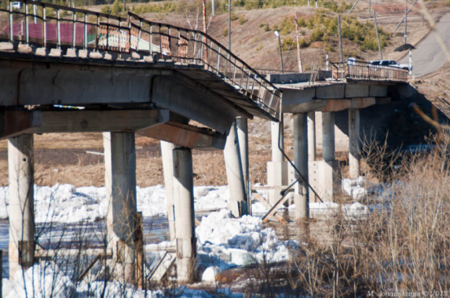
Еще одной не менее важной причиной повреждения мостов является ледоход. При ледоходе опора представляет собой препятствие движужемуся по реке льду, соответственно, нагрузка на опоры вызывает большие напряжения в них, что может привести как к потере устойчивости,
Рис. 5. Разрушение моста в
результате ледохода
так и к ее разрушению. Примером может
служить авария весной 2013 года. Во время
ледохода произошло обрушение железобетонного моста в городе Усть-Куте, в результате которого опоры, представляющие собой достаточно тонкие стойки, из-за изношенности сооружения уже были не способны выдержать ледовую нагрузку (рис. 5.). Такие мосты во время эксплуатации нуждаются в защите, вплоть до устройства ледорезов, защищающих опоры от льда, или организации взрывных работ с целью разрушения большого льда для снижения нагрузки.
Обеспечение безопасного безаварийного движения транспорта является главной задачей мостовых сооружений.
Список литературы
- Фаизов Т.С., Кононович В.И., Козлов И.Г., Овчинников И.Г. Диагностика транспортных сооружений. Саратов, Сарат. гос. техн. ун-т, 1999. 184с.
- Ярохно В.И., Манилова Р.З., Кондратов В.В., Кузьмин Ю.Г. Оценка грузоподъемности металлических мостов и условий пропуска по ним поездов. Ленинград, Ленингр. ин-т инж. ж.-д. тр-та, 1988. 74 с.
- Кулиш В.И. Повышение эксплуатационной надежности сталежелезобетонных мостов. М. «Транспорт» 1992. 104с.
References:
- Faizov T.S., Kononovich V.I., Kozlov I.G., Ovchinnikov I.G. Diagnosis of transport facilities. Saratov State Technical University of a name of Gagarin Y.A., 1999. 184p
- Yarohno V.I., Manilova R.Z, Kondratov V.V. Kuzmin Y.G. Evaluation-duty metal bridges and conditions skip it trains. Leningrad Institute of Railway Engineers, 1988. 74p.
- Kulish V.I. Increasing the operational reliability of composite bridges. M «Transport» 1992.104p.

